Informacja prasowa

Warszawa, 18 kwietnia 2016

5 elementów zapewniających komfortowe wietrzenie

Na nasze samopoczucie wpływ ma otoczenie, w jakim przebywamy, a trudno o bliższe niż własny dom. Powinniśmy więc zadbać, by zawsze było w nim świeże powietrze. Ułatwią nam to okucia okienne Roto.

W domu spędzamy połowę życia, więc to, jak mieszkamy, wpływa bezpośrednio na nasze samopoczucie i zdrowie. Wszyscy bez wyjątku potrzebujemy świeżego powietrza, a nie doceniamy go, ponieważ przyzwyczailiśmy się, że jest zawsze. Jesteśmy też nieświadomi jego wpływu na utrzymanie komfortowej temperatury. W nowoczesnych coraz szczelniejszych domach, często jest ona zbyt wysoka. To powoduje nasze rozdrażnienie, zmęczenie, osłabienie i pogorszenie zdolności koncentracji. Niewiele trzeba, aby wnętrza nie były ani przegrzane, ani wychłodzone, a mieszkańcy byli zdrowi, wypoczęci i pełni energii. Wystarczy wyposażyć okna w odpowiednie okucia Roto.

Od świeżego powietrza zależy nasze samopoczucie i zdrowie. Wnętrza trzeba więc regularnie wietrzyć.
Foto Roto

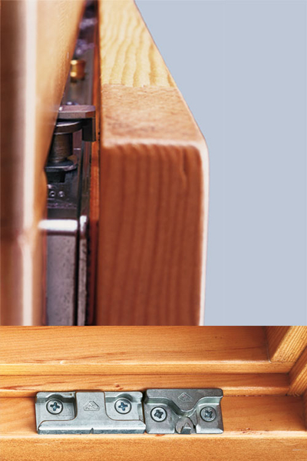
Mikrowentylacja Roto umożliwia rozszczelnienie okien. Przez niewielkie szczeliny powietrze powoli wnika do domu. Foto Roto
Mikrowentylacja
Właściwie jest już standardem we wszystkich oknach uchylno-rozwiernych. Ta funkcja jest też niezbędna w każdym pomieszczeniu. Jeden niewielki element Roto NT zamontowany na ościeżnicy obok zaczepu antywyważeniowego sprawia, że po odpowiednim ustawieniu klamki między ramą a ościeżnicą tworzy się szczelina wentylacyjna o szerokości kilku milimetrów. To zapewnia stałą wymianę powietrza o każdej porze roku – zarówno latem, jak i zimą.

Wielostopniowa mikrowentylacja
W oknach rozwiernych zamiast zwykłej mikrowentylacji warto wybrać wielostopniową Roto TurnPlus. Ten mechanizm pozwoli nam ustawić skrzydło w jednej z wielu pozycji otwarcia i zablokować je. Szerokość utworzonej w ten sposób szczeliny łatwo dostosować do panującej pogody, zapewniając świeże powietrze niezależnie od pory dnia. To komfortowa alternatywa dla częstego otwierania i zamykania okna w spiżarniach, pralniach.
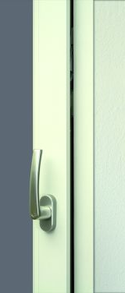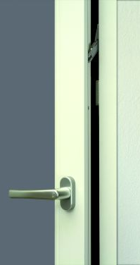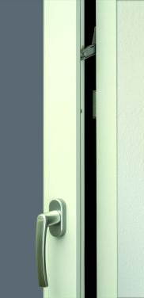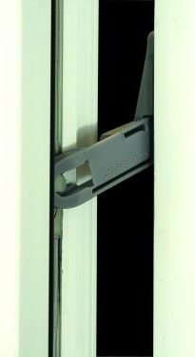

Wielostopniowa mikrowentylacja Roto TurnPlus zapewnia stabilne otwarcie skrzydła rozwiernego w jednym z kilku położeń. Foto Roto

10-stopniowy uchył
Zamiast jednej pozycji ustawienia uchylonego skrzydła, możemy mieć do wyboru kilka położeń. Konstrukcja mechanizmu 10-stopniowego uchyłu Roto zapewnia bowiem płynne regulowanie wielkości szczeliny do maksymalnie 14 cm. Nie trzeba przy tym obawiać się o zatrzaśnięcie skrzydła, ponieważ mechanizm jest zintegrowany ze stabilizatorem uchyłu. Nie zamknie się ono samo ani podczas przeciągu, ani przy silnym podmuchu wiatru. Zaletą tego okucia jest dostosowanie strumienia napływającego z zewnątrz powietrza do wrażliwości domowników na zimno. Dobrze, aby taką funkcję miały okna w sypialni.
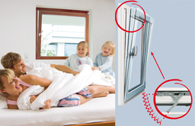

10-stopniowy uchył pozwala płynnie sterować szerokością szczeliny maksymalnie do 14 cm. Foto Roto

Hamulec rozwarcia
Otwarte okna i drzwi balkonowe da się zablokować w dowolnym położeniu jednym ruchem ręki, przekręcając klamkę o 45° do dołu. Wbudowany w nią hamulec stabilnie utrzyma nawet ciężkie i duże skrzydło w zadanej pozycji, także podczas gwałtownych podmuchów wiatru. Bez obaw o ich zatrzaśnięcie lub uderzanie o ościeżnicę pozwala intensywnie przewietrzyć dom. Wyjście na balkon z hamulcem rozwarcia „zadba” także o bezpieczeństwo najmłodszych domowników. Hamulec uniemożliwia zabawę w otwieranie i zamykanie okna, a także jej nieprzyjemne konsekwencje.
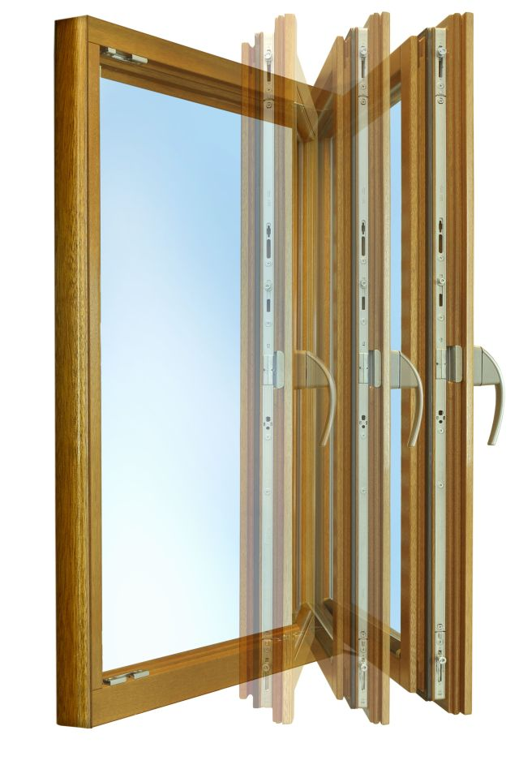

Hamulec rozwarcia umożliwi wietrzenie wnętrz bez obaw o zatrzaskiwanie skrzydeł i bezpieczeństwo dzieci. Foto Roto

Napęd do okien
W systematycznym wietrzeniu pomieszczeń wyręczy nas ukryty mechanizm uchylająco-ryglujący Roto E-Tec Drive. Napęd automatycznie uchyla skrzydło, tworząc szczelinę ok. 12 cm, a po przewietrzeniu automatycznie bezpiecznie zarygluje okno. Wystarczy jedynie zdecydować o sposobie uruchamiania mechanizmu. Do wyboru mamy trzy rozwiązania. Pierwszym jest włącznik czasowy, który będzie uchylać skrzydło o ustalonej porze na określony czas. Ta opcja sprawdzi się w sypialniach i pokojach dziecięcych. Drugim jest czujnik wilgotności powietrza, który powoduje otwarcie lub zamknięcie okna przy zaprogramowanych poziomach wilgotności. Taka możliwość automatycznego wietrzenia przyda się w kuchni, łazience i pralni. W tych pomieszczeniach powstaje dużo pary, a zła wentylacja i zbyt niska temperatura mogą sprzyjać wilgoci oraz rozwojowi pleśni. Ostatnia możliwość to włączenie napędu w inteligentny system sterowania domem. Każdy z wariantów zapewnia komfortowe i energooszczędne wietrzenie, bez nadmiernego wychładzania.
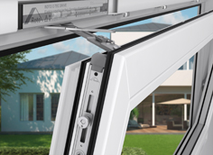

Elektryczny napęd uchylająco-ryglujący
Roto E-Tec Drive to najwygodniejsza opcja. Można włączyć go w inteligentny system sterowania domem i praktycznie zapomnieć o wietrzeniu. Foto Roto

Roto Frank Okucia Budowlane Sp. z o.o. • Wał Miedzeszyński 402 • 03-994 Warszawa •
Tel.: +48 (022) 567 09 00 do – 04 • Fax: +48 (022) 567 09 09 • info.pl@roto-frank.com
Kontakt prasowy: Sylwia Ścięgosz - Wodecka
tel.: +48 507 095 759
sylwia.sciegosz@dtmedia.com.pl

